Квест - игра «По тропинкам малой родины»
Воспитательное мероприятие для воспитанников лагеря. Игра по станциям. Продолжительность игры -1 час 10 минут. Принимают участие 24 ребёнка 11-13 лет, которые объединены в три команды.
Квест – командная игра. Такая форма наиболее приемлема для организации досуга учащихся. Она помогает сплотить ребят, включить в активную деятельность. Играя, дети учатся работать в команде.
Цель игры: оздоровление и реализация интеллектуальных способностей воспитанников.
Задачи:
развивать быстроту, ловкость, выносливость.
поощрять развитие интереса к истории родного края;
развивать коммуникативные навыки.
Правила игры
Организаторы игры – воспитатели лагеря. Жюри-начальник лагеря, представитель общественной организации, волонтеры (студенты-воспитатели).
Создаются 3 команды (от 5 до 8 ребят). Команды получают маршрутные листы и отправляются в путешествие по станциям (6 станций). Игра проводится на свежем воздухе, начинается и заканчивается в определенном месте. Вожатые встречают команды на станциях, дают задания, оценивают их выполнение и ставят отметки в маршрутном листе.
Команда, после выполнения всех заданий, сдает маршрутный лист ведущему и ожидает подведения итогов.
«Советы ведущего»
- На маршруте работает вся команда! Никто не вырывается вперед, иначе – дисквалификация всей команды!
- На выполнение каждого задания на станции у вас 10 минут. Не спешите-важно качество, а не скорость!
- С вожатыми не спорить! Прислушивайтесь к их мудрым советам.
Оборудование: маршрутные листы, интерактивная доска, ноутбук, конкурсные задания, маркеры, микрофоны, музыкальное сопровождение.
Ожидаемые результаты:
применение квест - игры в работе с воспитанниками 11 – 13 лет будет способствовать:
умению взаимодействовать в игровых ситуациях;
улучшению физического развития воспитанников;
развитию интереса к культуре и истории своей малой родины.

Ход игры
Организационный этап.
Вступительное слово ведущего. Василий Михайлович Песков, известный писатель, говорил: «Человек, узнавая, кто он и откуда, встает на путь самопознания и осознания своего места на Земле, связи с Родиной, которая подобна огромному дереву; всякое дерево имеет корни, которые связывают его с землей. Корни – это то, чем мы жили вчера, год назад, сто, тысячу лет назад».
Тема нашей игры: «По тропинкам малой родины». Любовь к Родине, и в этом нет сомненья, начинается с любви к своему городу, поселку, деревне.
Сейчас вы получите маршрутные листы. Переходя от станции к станции, вы вспомните и узнаете много интересных фактов об истории и культуре родного края, нашей Жлобинщины.

Маршрутный лист
1. Станция 2. Станция 3. Станция
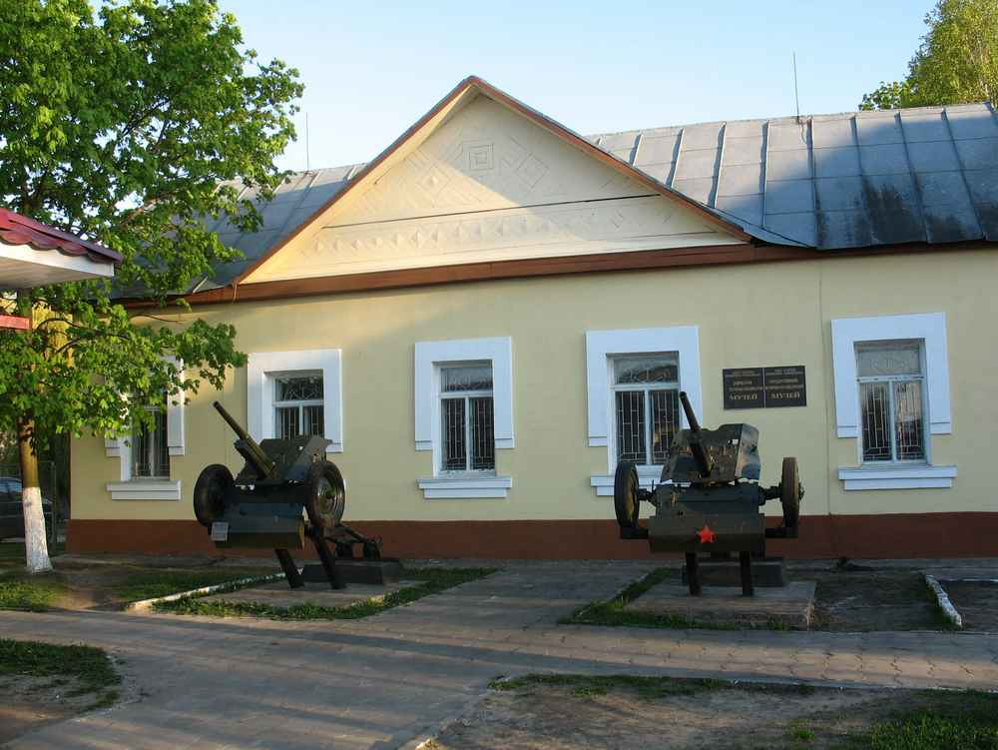
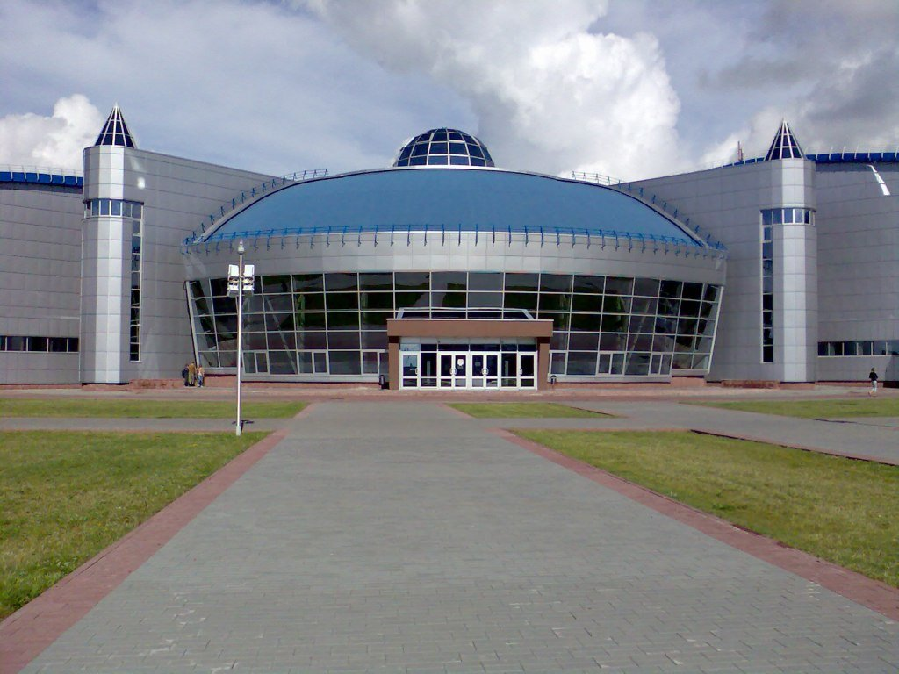
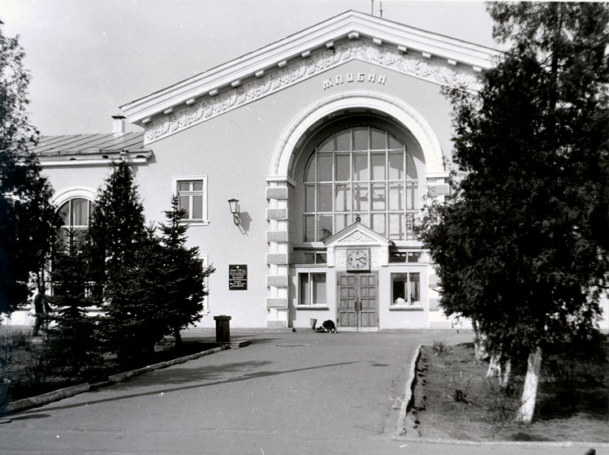
Историческая Спортивная Военная

4. Станция
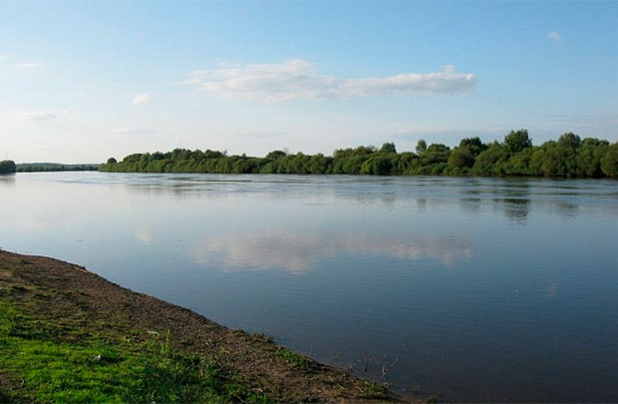
Природа Жлобинщины

5. Станция Культура Жлобинщины
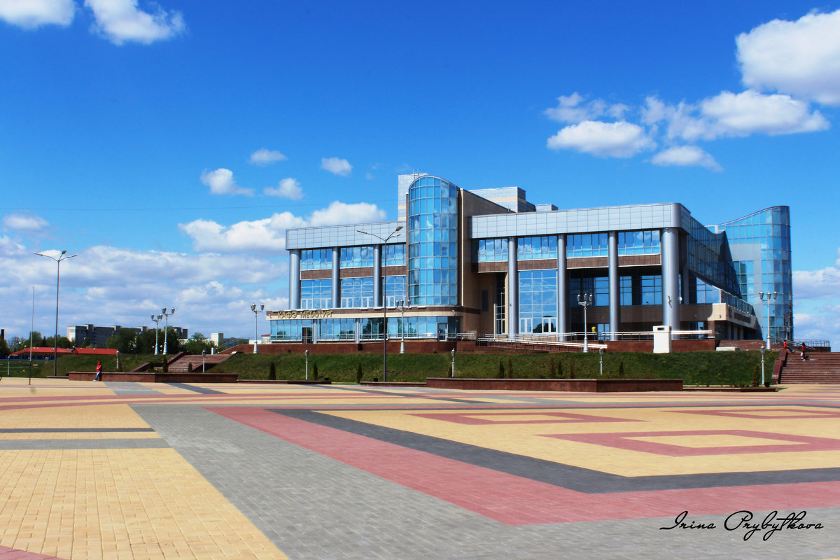

6. Станция
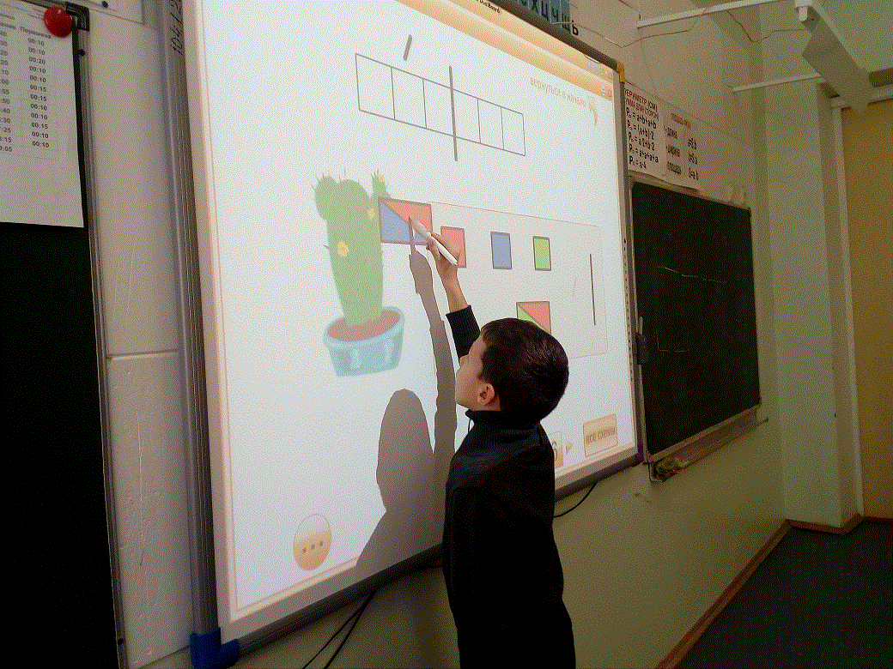
Самые внимательные

1 станция - «Историческая»
1.Назовите дату создания города Жлобина (15 век, 1492 год).
2.Назовите старейший населенный пункт Жлобинского района (Стрешин).
3.Как называется главная площадь города Жлобина? (Площадь Освободителей).
4.Что изображено на гербе города Жлобина? (Ладья).
5.Назовите имение, которое считается жемчужиной архитектуры Беларуси (Имение Козел-Поклевских в Красном Береге).

2 станция – «Спортивная»
На этой станции команды набирают очки, играя в дартс. Если постигла неудача, можно набрать дополнительные баллы, ответив на вопросы викторины «Белорусские спортсменки».
Викторина «Белорусские спортсменки»
1.Назовите имя четырёхкратной олимпийской чемпионки (Дарья Домрачева).
2.Первая двукратная олимпийская чемпионка в истории независимой Республики Беларусь, шестикратная чемпионка мира в гребле (Екатерина Карстен (Ходотович)).
3.Назовите имя известной белорусской теннисистки, экс-первой ракетки мира в одиночном разряде, олимпийской чемпионки в миксте (Виктория Азаренко).
4. Назовите имя белорусской спортсменки, Олимпийской чемпионки, награжденной орденом Отечества III степени (Гуськова Анна).
5. Назовите имя белорусской спортсменки, которая завоевала на Олимпийских играх 2020 года в Токио серебряную медаль (Ирина Курочкина).

3 станция – «Военная»
1.Назовите имя генерала, который отличился в боях с немецко-фашистскими захватчиками на Жлобинщине (Леонид Григорьевич Петровский).
2.Сколько групп подпольщиков действовало на территории Жлобинщины» (Семь групп).
3.Какие партизанские отряды действовали на территории Жлобинщины? (Отряд «Смерть фашизму», имени Котовского и имени Фрунзе).
4. Кому установлен мемориал в деревне Красный Берег? (Мемориал детям-жертвам войны).
5.Назовите дату освобождения Жлобина от немецко-фашистских захватчиков (26 июня 1944 года).

4 станция – «Природа Жлобинщины»
1.Назовите притоки Днепра, протекающие на территории Жлобинщины (Добосна, Ржавка, Окра).
2.Назовите полезные ископаемые Жлобинщины (нефть, пески, торф, глины).
3.Какие на территории Жлобинщины водятся хищники? (Волк, енотовидная собака, черный хорёк, лесная куница).
4. По народным приметам, увидеть летящего аиста-это… (к достатку и благополучию).
5.Какие заповедники (заказники) расположены на территории Жлобинщины? («Смычок», «Калиновка» (Стрешинское лесничество), «Выдрица» (Коротковичское лесничество) и др.

5 станция – «Жлобинщина культурная»
1.Какие вы знаете достопримечательности Жлобинщины? (Мемориал детям – жертвам Великой Отечественной войны (д. Красный Берег), памятник воинам-освободителям 1941 года (г. Жлобин), Пиревичский храм Всех Святых (д. Пиревичи), Республиканский ландшафтный заказник «Смычок», Дворцово-парковый ансамбль Козел-Поклевских (д. Красный Берег), Храм Покрова Пресвятой Богородицы в г.п.Стрешин)). [gp.by]
2.Назовите имя известной художницы, уроженки Жлобина (Валериана Константиновна Жолток «Колокольчики лесные»).
3. Назовите имя белорусской писательницы, автора книг «Шкляная зорка», «Вариации на вечную тему», проживающей на территории Лукского сельского совета (Кадетова-Арестова Валентина Николаевна).
4.Чем уникален Храм Покрова Пресвятой Богородицы в г.п.Стрешин? (Уникальна система обогрева храма: нет батарей отопления, но тепло зимой (можно находиться в тонкой рубашке)). [gp.by]
5.Назовите имя олимпийского чемпиона Жлобинщины (В.Руденков (метание молота)).

6 станция – «Самые внимательные»
Перед ребятами на интерактивной доске (экране ноутбука) появляется изображение. Детям предлагается в течение 20 секунд посмотреть и запомнить, что изображено. Затем слайд меняется. И ребята должны назвать все, что изменилось.

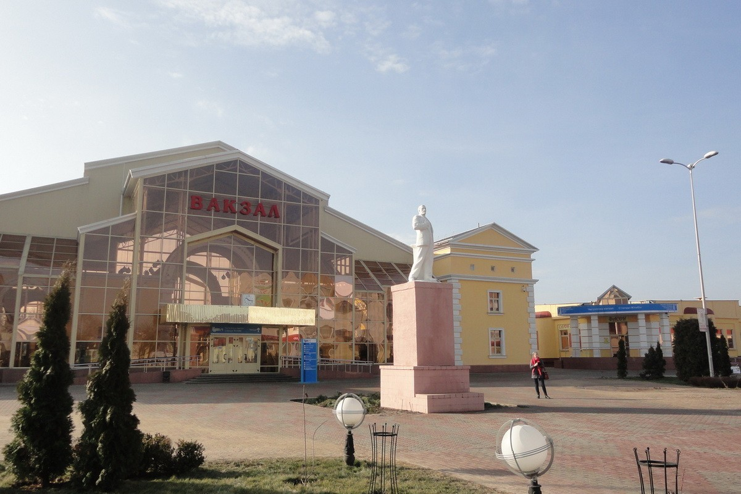
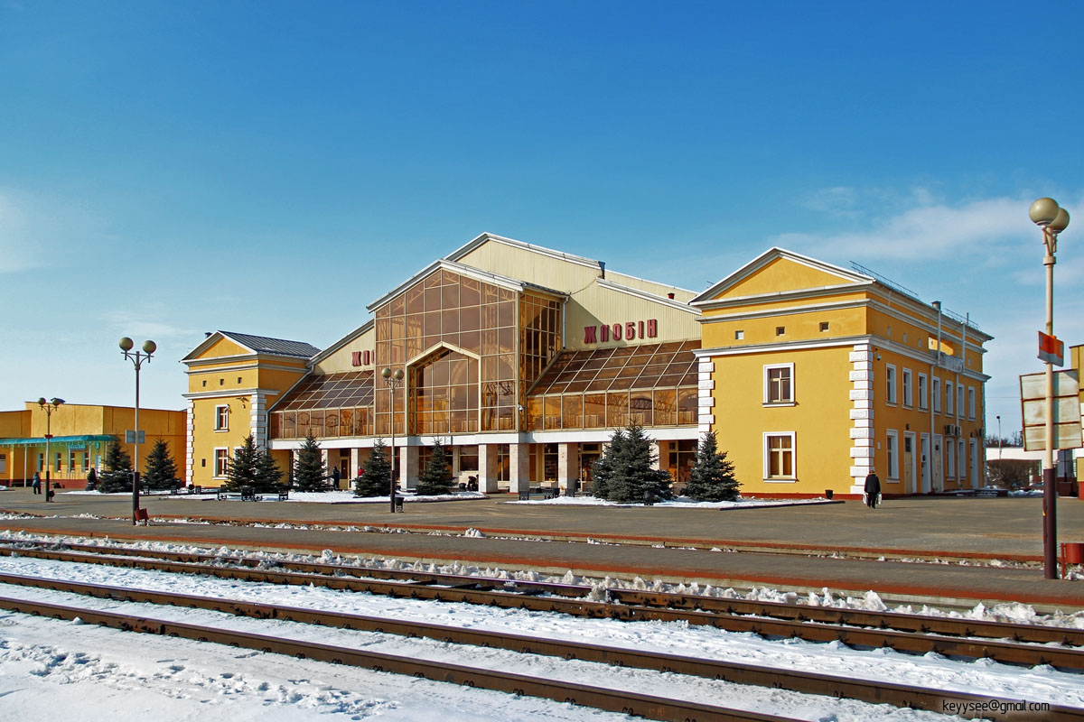
Вариант 1 Вариант 2

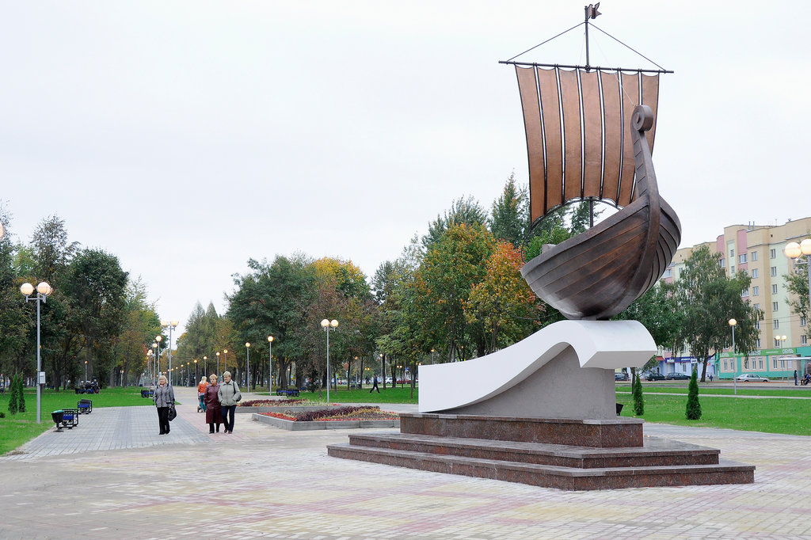
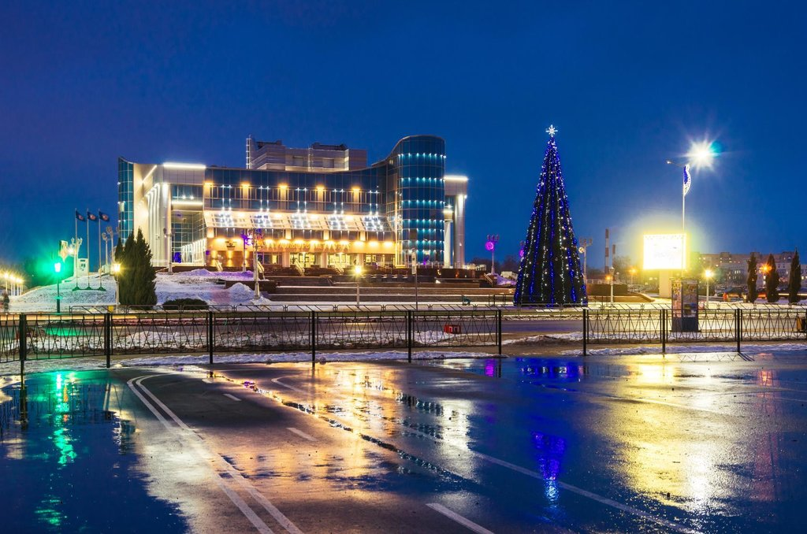

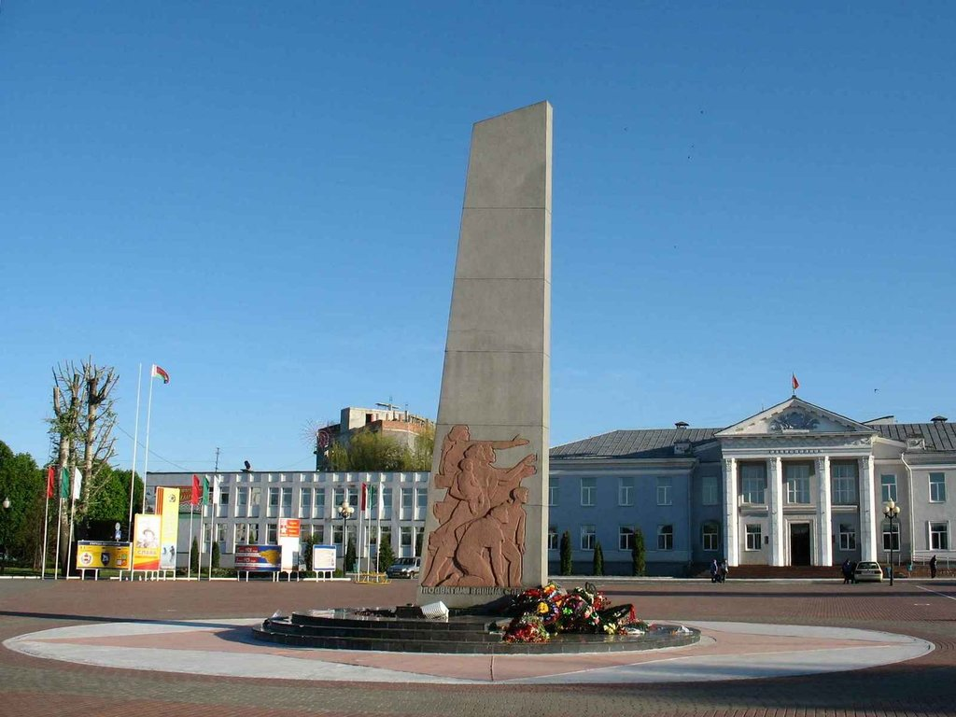
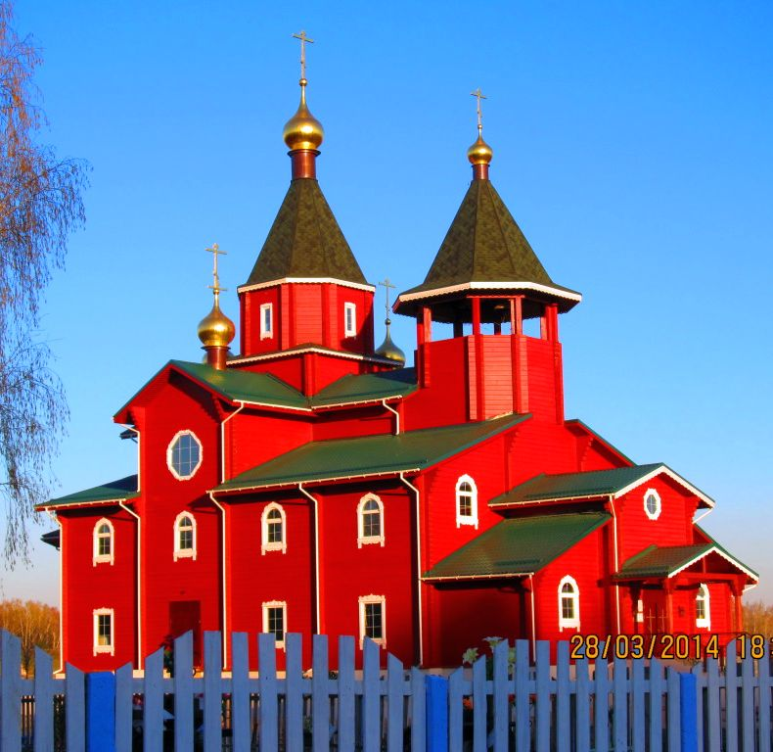

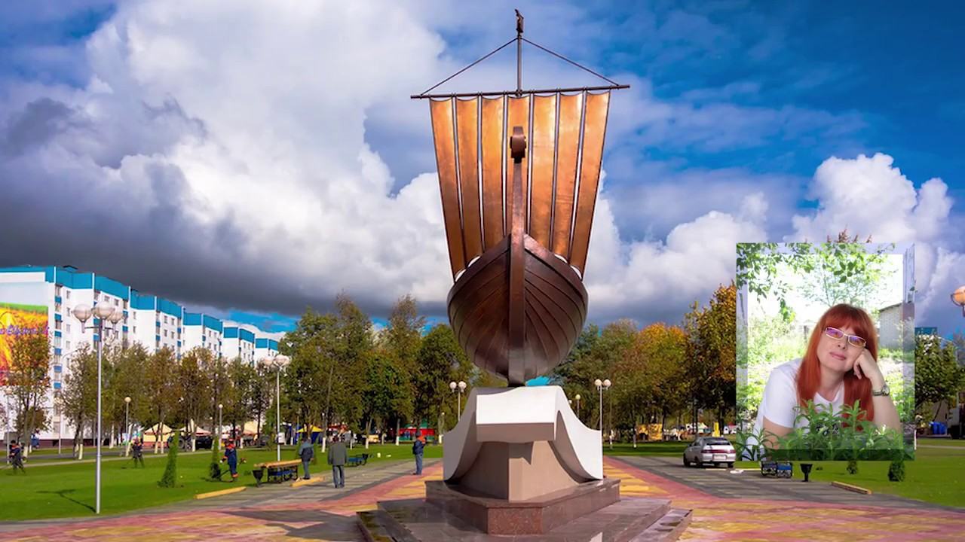

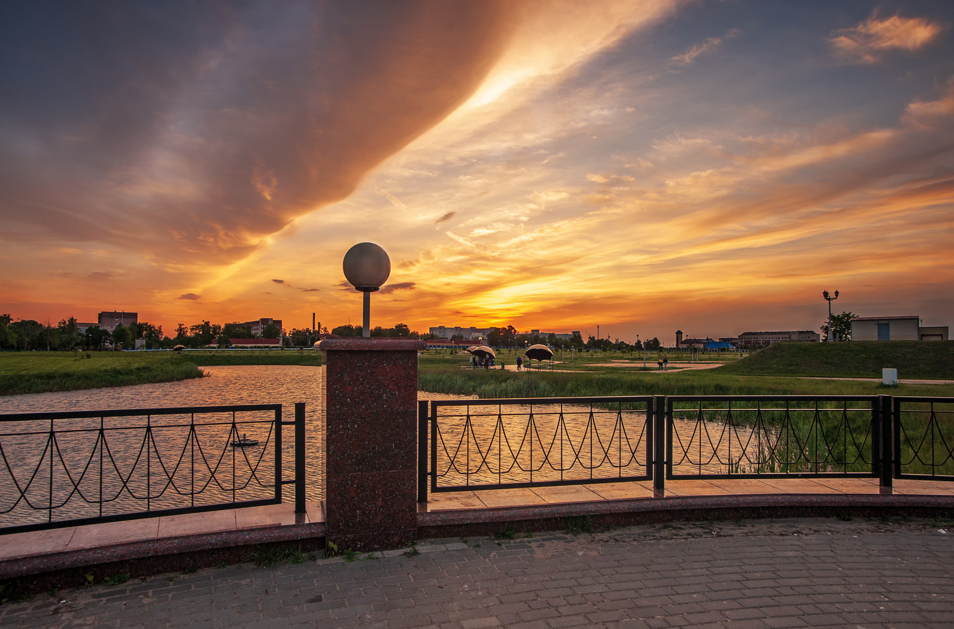

Подведение итогов.
На школьном дворе собираются команды, жюри подсчитывает количество баллов. И награждает команду-победителя.
Ведущий. Поздравляем победителей! Ребята, без знания истории, традиций и культуры своей малой родины нельзя стать достойным Гражданином своей страны. Помните об этом.

Список литературы
Регионы Беларуси: энциклопедия. В 7 т. Т.3. Гомельская область. В 2 кн. Кн.1/редкол.: Т.В. Белова (гл. ред.). -Минск: Беларус.Энцыкл. імя П.Броўкі, 2012. - 400 с.: с.266

